LAUDO TÉCNICO N º 06 / 2018

Ref: Procedimento de Apoio a Atividade Fim 0024.15.017078-5

- Objeto: Antiga Fábrica de Tecidos

- Município: Pedro Leopoldo

- Endereço: Rua São Paulo s/nº

- Proprietário: Grupo VDL

- Objetivo: Análise do estado de conservação e indicação de medidas necessárias para sua preservação.

- Considerações Preliminares

Em 13 de maio de 2011, a Historiadora Karol Ramos Medes Guimarães, analista do Ministério Público do Estado de Minas Gerais, realizou uma vistoria técnica no bem cultural denominado Fábrica de Tecidos. Foram elaborados os Laudos Técnicos nº 11/2011 e nº 21/2011, reconhecendo o valor cultural dos bens e concluindo que os bens tombados no terreno não haviam sofrido intervenções. Houve demolição dos antigos galpões, que não eram objeto de tombamento. Na ocasião, foi constatado que os bens culturais encontravam-se em regular estado de conservação e foram indicadas medidas de preservação e conservação para os bens já protegidos, proteção da chaminé e proposição de uso para os bens.

- Análise Técnica

A área da antiga fábrica de tecidos insere-se na malha urbana da sede municipal, na margem leste do Ribeirão da Mata, classificada pelo Plano Diretor de Pedro Leopoldo, instituído pela Lei nº 3444 de 16 de setembro de 2016, como Áreas Especiais. Insere-se no zoneamento classificado como AIUC - Área de Interesse Urbanístico-Cultural que, segundo o Plano Diretor:

(...) corresponde à área da antiga fábrica de tecidos e seu entorno, de ocupação não adensada, ao longo da margem leste do ribeirão da Mata, em área inserida na malha urbana da sede municipal, adequada à instalação de empreendimentos estratégicos para o desenvolvimento urbano, de usos mistos, exclusive condomínios fechados, associados à proteção da memória e culturas locais, por meio de medidas de valorização do patrimônio cultural e ambiental ali presente associadas a medidas compensatórias que viabilizem a solução viária que melhore a circulação na região, incluindo a duplicação da passagem sob a rodovia estadual, no acesso ao distrito de Lagoa de Santo Antônio.

Ou seja, houve o reconhecimento dos bens culturais integrantes da antiga fábrica de tecidos por tombamento municipal e através da legislação urbanística.

Mapa Anexo III Plano Diretor.

Segundo o artigo 18 da Lei De Parcelamento, Uso e Ocupação do Solo do município de Pedro Leopoldo, instituída pela Lei n.º 3.446, de 16 de setembro de 2016:

§1º O Conselho de Política Urbana deverá avaliar e aprovar o perfil dos empreendimentos a se localizarem na AIUC, privilegiando a ocupação do terreno já utilizado, remanescente das antigas instalações e edificações da fábrica, com usos mistos associados à proteção do terreno que ainda possui reserva natural com cobertura vegetal e que deve abrigar usos e ocupações que protejam e valorizem seu patrimônio cultural e ambiental.
§2º Os instrumentos de política urbana previstos no Plano Diretor poderão ser utilizados para favorecer a realização e implementação de empreendimentos localizados na AIUC, em especial o Direito de Preempção e a Operação Urbana Consorciada.
§3º Os empreendimentos realizados na AIUC devem estar associados a medidas compensatórias que viabilizem solução viária que melhore a circulação na região, com destaque para a duplicação da passagem sob a rodovia estadual MG424, no acesso ao distrito de Lagoa de Santo Antônio.

Em análise à legislação, verificamos que não são estabelecidos parâmetros urbanísticos para uso e ocupação das áreas classificadas como AIUC, como é o caso do objeto em análise, sendo definido que as intervenções nestas áreas serão avaliadas e aprovadas pelos Conselhos de Politica Urbana, Meio Ambiente e Patrimônio Cultural, respeitando as diretrizes do Plano Diretor.

Em análise aos Dossiês de Tombamento, constatamos que apesar de fazerem parte de um mesmo conjunto, os Dossiês e Decretos de Tombamento e Decretos foram executados separadamente:

- Conjunto Arquitetônico Histórico e Paisagístico da Rua Nossa Senhora da Saúde - Decreto nº 217 de 14 de abril de 1999.

- Conjunto Arquitetônico e Histórico da Rua São Paulo - Decreto nº 218 de 14 de abril de 1999.

- Praça Interna - Decreto de Tombamento n° 221, de 29 de abril de 1999.

- Casa de Força e Casa de Maquinas - Decreto de Tombamento N° 222, de 29 de abril de 1999.

- Açougue / Corporação Munical - Decreto de Tombamento N° 223, de 29 de abril de 1999.

Os Dossiês são muito antigos e confusos, com definição imprecisa dos perímetros de tombamento e entorno e sem diretrizes especificas de proteção para os bens culturais.

No dia 22 de março de 2018, foi realizada visita técnica à Antiga Fábrica de Tecidos de Pedro Leopoldo pela arquiteta urbanista Andréa Lanna Mendes Novais, analista do Ministério Público e a estagiária de Arquitetura Isabela de Moura, acompanhadas do representante do Grupo VDL, Antônio Basílio, e do funcionário da empresa Docson, Sr. Natalino. A visita teve o objetivo de verificar o estado de conservação dos imóveis protegidos por tombamento pelo município.

Na oportunidade também foi realizada perícia no Conjunto Residencial da Rua Nossa Senhora da Saúde e no Conjunto Residencial da Rua São Paulo.

Verificamos que, apesar de fazerem parte de um mesmo conjunto, as edificações encontram-se descontextualizadas, com acessos independentes, dispersas no terreno. O local que antes era ocupado pelos galpões, que foram demolidos, hoje é utilizado como garagem de ônibus.
Figura 1 – Localização dos Bens identificados. Base: Google maps.

  - Chaminé:

Consta no Laudo técnico 21/2011, elaborado pela então historiadora deste setor técnico, Karol Ramos Medes Guimarães, a recomendação de preservação do galpão que se encontrava no entorno da chaminé, onde se encontravam os maquinários a vapor. Foi observado na visita que a maior parte do galpão foi demolida, restando apenas três das paredes originais no entorno da chaminé, com aspecto de ruina que ao mesmo tempo em que contribuem para assegurar a estabilidade do bem cultural, comprometem a ambiência do mesmo.

O terreno adjacente apresenta-se tomado pela vegetação espontânea, há descolamento do revestimento na base da chaminé, e a trinca existente no trecho superior ainda persiste no local, sem sinais de tratamento.

Até a presente data, não há comprovação se ocorreu o tombamento da Chaminé.

Constatou-se que a chaminé insere-se dentro da área que é utilizada como estacionamento de ônibus é um grande referencial urbano, devido a sua altimetria.

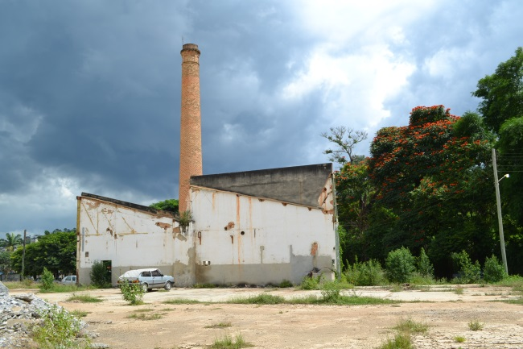 | 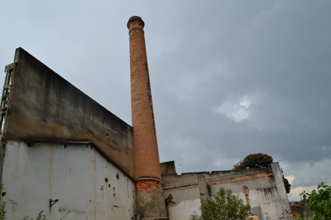
Figuras 02 e 03 – Vista da chaminé e seu entorno.
Figura 04 – Descolamento de reboco e vegetação junto a base. | Figura 05 – Trinca no trecho superior.

  - Praça Interna

Segundo descrito no Laudo nº 11/2011 deste Setor Técnico, a Praça interna da Fábrica de Tecidos, forma um conjunto que agrupa as edificações mais antigas da cidade, oriundas da antiga fazenda da Cachoeira Grande, a partir da qual surgiu o núcleo de povoação que posteriormente ficou conhecido como Pedro Leopoldo. A fábrica foi instalada ao lado desta praça, onde na época da fazenda ficava a parte mais produtiva dela, ou seja, os moinhos, a casa do engenho, o armazém e o antigo sobrado. Durante a construção da fábrica, o antigo sobrado da fazenda foi utilizado para abrigar os construtores da mesma.

A Praça interna da Fábrica de Tecidos, como praça existe desde 1974, quando foi construído o chafariz e feita a jardinagem do local. A Praça foi durante muito tempo um espaço que abrigava os imóveis administrativos da fábrica e residenciais dos diretores e gerentes da mesma. Também era local de passagem constante para quem se deslocava até o cemitério dos bexiguentos (local de Romaria), para o açude, local de pescaria e banho e para as residências nas proximidades, conhecida como Rua do Céu.

A Praça interna da Fábrica de Tecidos inclui: a casa do poço artesiano, o centro médico / odontológico, o almoxarifado / armazém, a casa do gerente / secretário (escritório administrativo) e o Casarão da Fábrica / Casa do Engenho (casa em que morava a família Machado).

Constatou-se que as edificações possuem características arquitetônicas diversas, entretanto guardam algumas semelhanças entre si, como a pintura em tons de branco e azul, preservando alguma homogeneidade estética entre as edificações.

Este conjunto foi protegido pelo municipio através do Decreto de Tombamento n° 221, de 29 de abril de 1999. A documentação integrante do Dossiê de Tombamento foi encaminhada ao Iepha para fins de pontuação no ICMS Cultural nos anos de 2000 e 2007, quando foi aprovada e passou a receber pontuação e recursos financeiros.

    - Casa do Poço Artesiano

A edificação encontra-se em precário estado de conservação. Atualmente é utilizada como dormitório, como indica a presença de camas, geladeira e objetos pessoais. Apresenta diversos danos na cobertura como telhas deslocadas, quebradas ou faltantes e madeiramento comprometido. O forro original se perdeu e foi substituído por compensado de madeira pintado, que está muito comprometido pela ação da umidade e presença de cupins.

As alvenarias apresentam manchas de umidade, descolamento de reboco e desprendimento da pintura. Há muitos cupins de solo no local.

 | 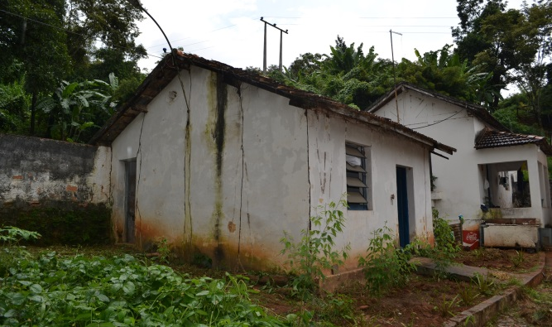
Figura 06 – Vista da fachada frontal da Casa do Poço Artesiano | Figura 07 – Marcas que denunciam a presença de cupim de solo.
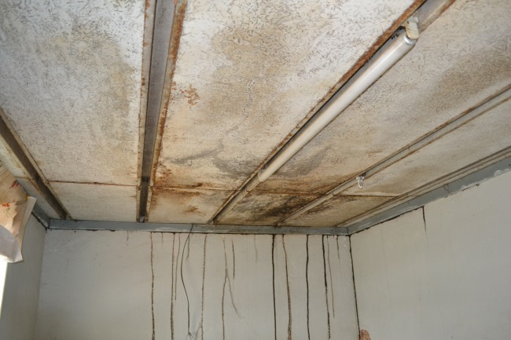 | 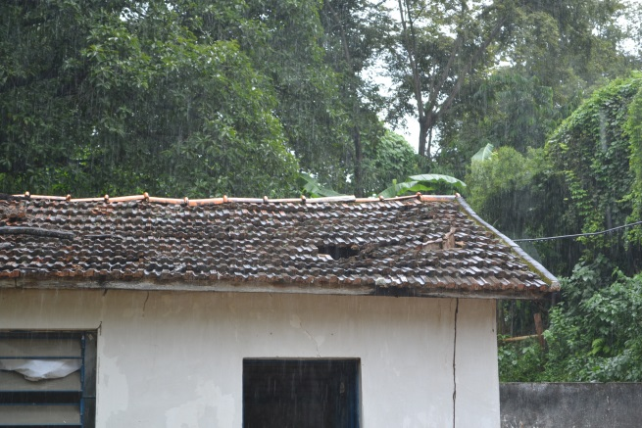
Figura 08 – Marcas que denunciam a presença de cupim de solo. Forro comprometido pela umidade e cupins. | Figura 09 – Danos na cobertura.

    - Centro Médico e Odontológico

O antigo Centro Médico e odontológico encontra-se em regular estado de conservação, apresentando algumas manchas de umidade em pontos isolados das alvenarias. É utilizado como moradia pelo Sr. Natalino, funcionário da empresa Docson que acompanhou a visita. Preserva esquadrias, cobertura e os pisos em ladrilhos hidráulicos originais.

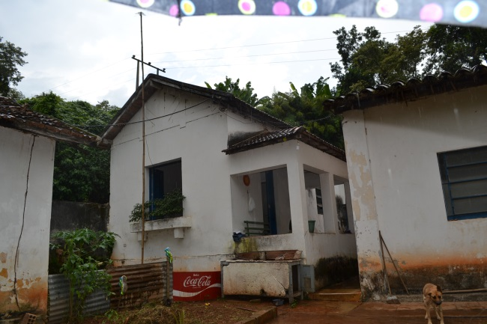 | 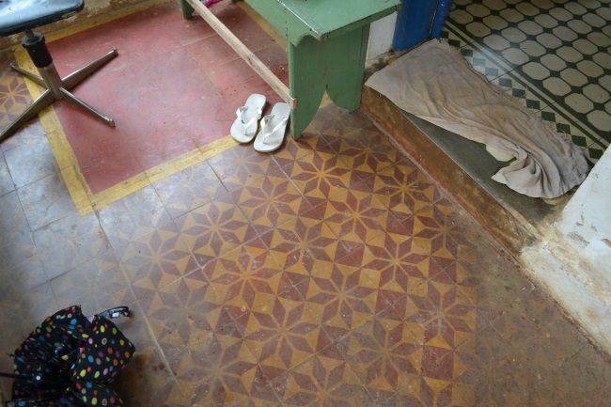
Figura 10 – Fachada principal. | Figura 11 – Piso do alpendre.
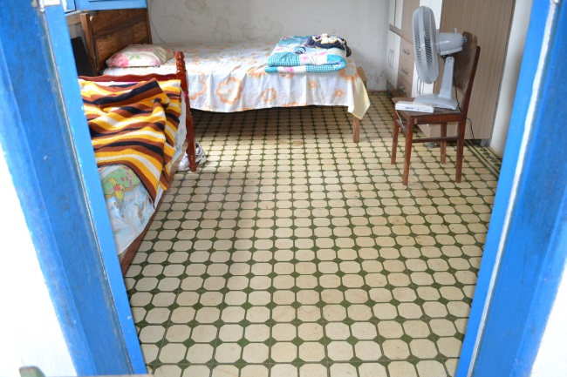 | 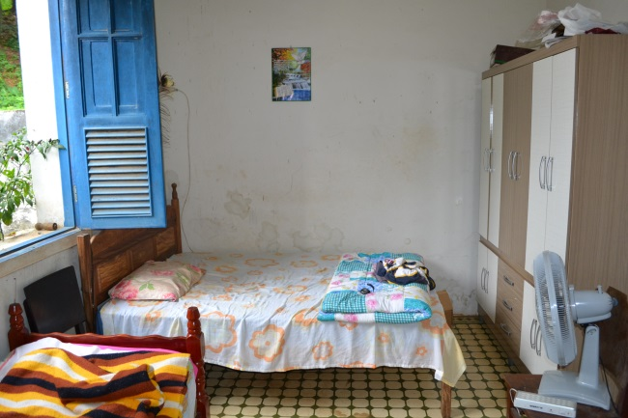
Figura 12 – Área interna. | Figura 13 – Manchas de umidade na parede.
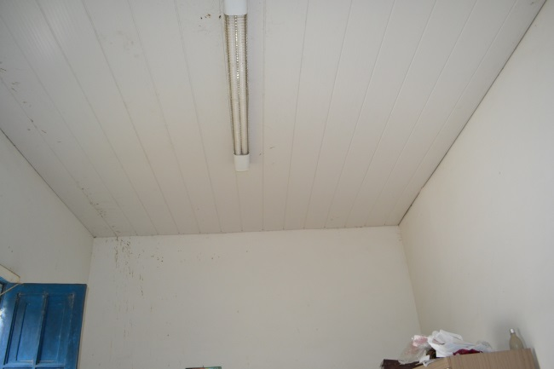 | 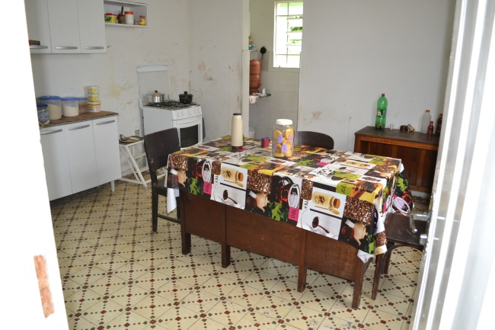
Figura 14 – Forro. | Figura 15 – Imagem interna

    - Armazém / almoxarifado

O imóvel atualmente é utilizado como depósito de materiais pertencentes às empresas do Grupo VDL. Apresenta diversos danos na cobertura, comprometendo os forros e demais elementos na parte interna da edificação. Os forros se encontram em péssimo estado de conservação; os pisos apresentam peças de cerâmica faltantes ou quebradas; há trincas nas alvenarias e muita sujeira nos ambientes, inclusive sobre os materiais que se encontram armazenados no local.

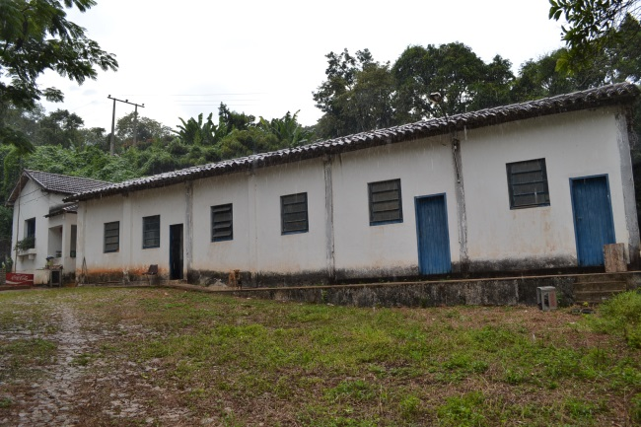 | 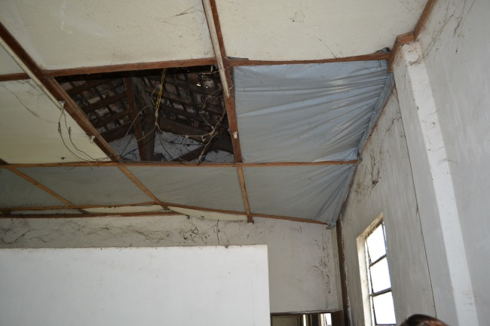
Figura 16 – Fachada principal. | Figura 17 – Forro danificado.
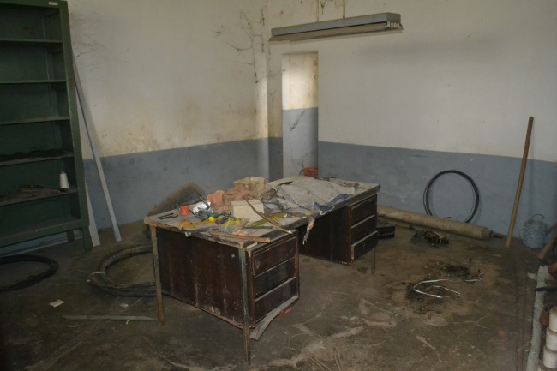 | 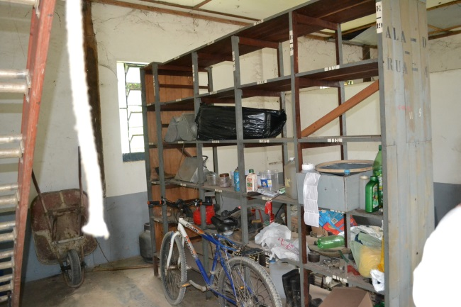
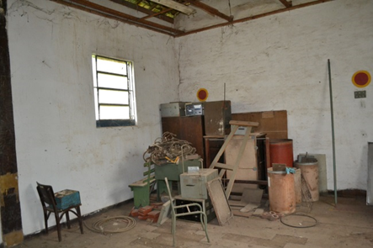 | 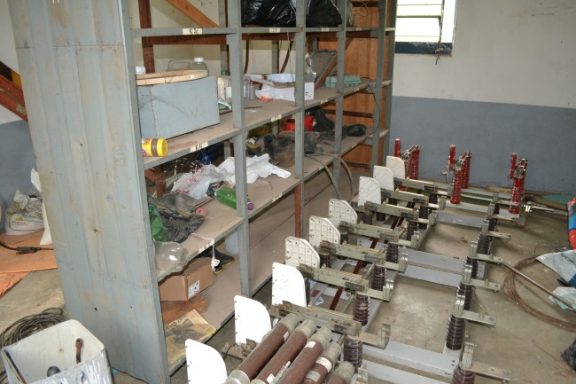
Figuras 18 a 21 - Diversos bens armazenados no local.
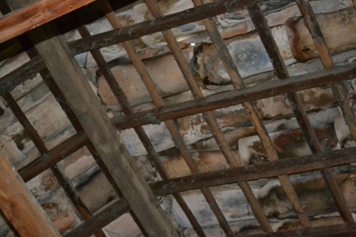 | 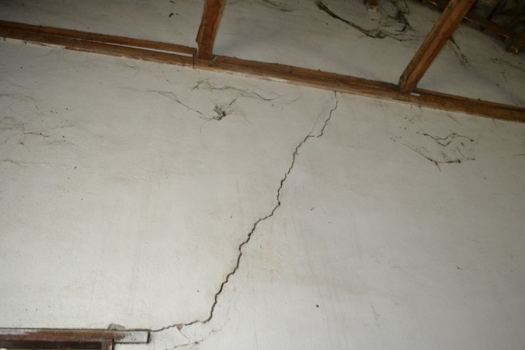
Figura 22 – Danos na cobertura. | Figura 23 – Trincas nas alvenarias.

    - Casa do Secretário

O imóvel atualmente encontra-se sem uso. Apresenta danos pontuais na cobertura, causando comprometimentos dos forros e pisos situados abaixo destes; há trechos do piso em que os barrotes estão comprometidos; percebemos a presença de cupins de solo.

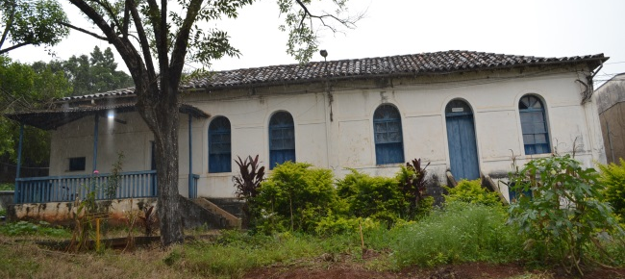
Figura 24 – Fachada frontal da Casa do Secretário
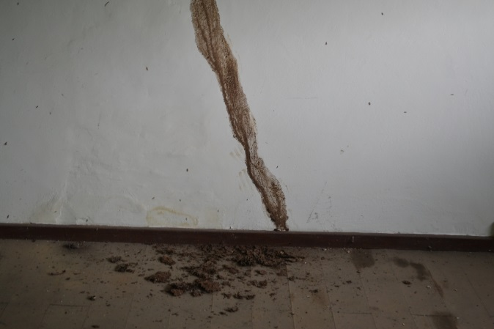 | 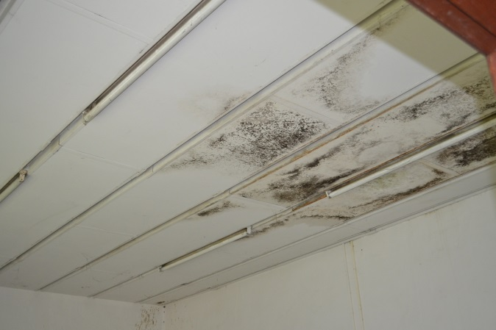
Figura 25 – Presença de cupins de solo. | Figura 26 – Forros danificados pela existência de patologias na cobertura.

    - Casarão da Fábrica

O Casarão da Fábrica é a edificação mais antiga do Município de Pedro Leopoldo que persistiu aos tempos atuais.

De acordo com o Sr. Natalino, o imóvel se encontra sem uso, sendo ele responsável pelas eventuais limpezas na casa. Encontra-se em regular estado de conservação, com danos pontuais na cobertura, causando comprometimentos dos forros e pisos situados abaixo destes; há trechos do piso em que os barrotes estão comprometidos; percebemos a presença de cupins de solo. Algumas esquadrias apresentam vidros quebrados.

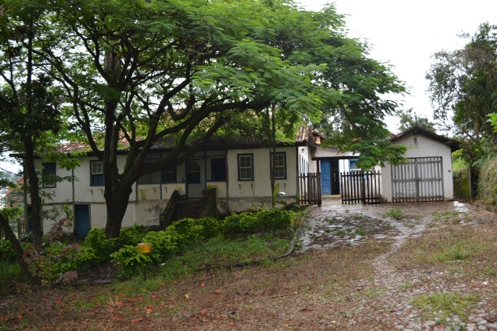 | 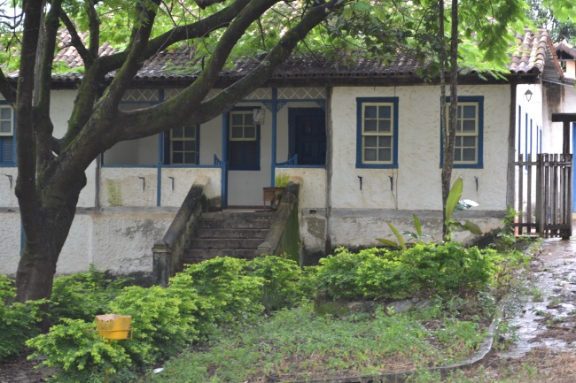
Figura 27 – Fachada frontal. | Figura 28 – Detalhe da varanda
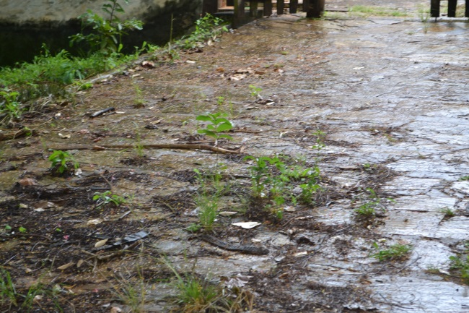 | 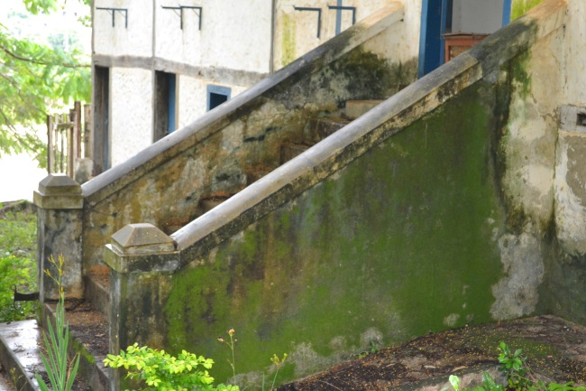
Figura 29 – Piso em pedras no acesso principal. | Figura 30 – Escada de acesso a varanda.
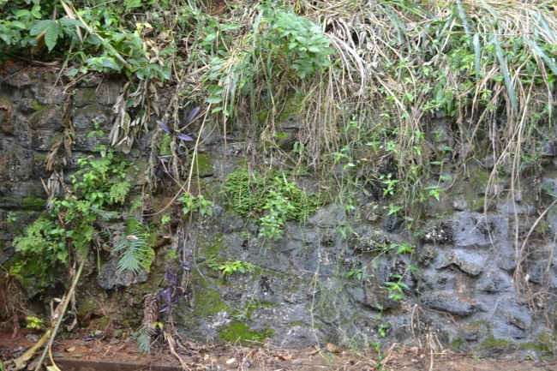 | 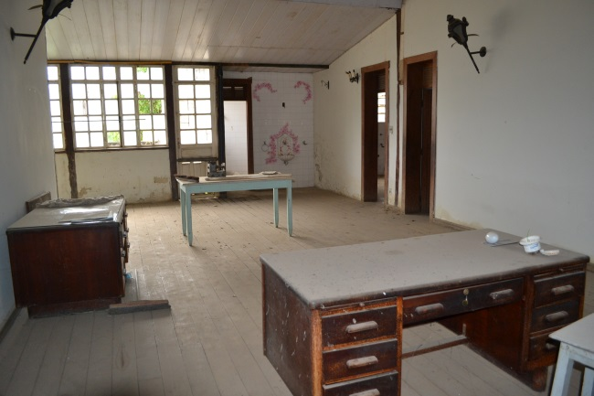
Figura 31 – Muro de pedras externo. | Figura 32 – Imagem interna da edificação.
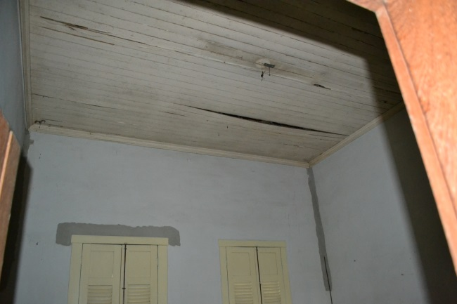 | 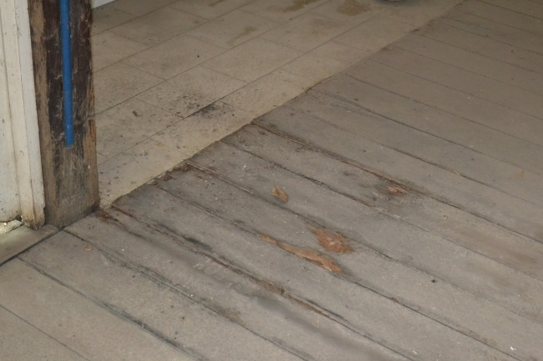
Figura 33 – Comprometimento do forro. | Figura 34 – Danos no piso.
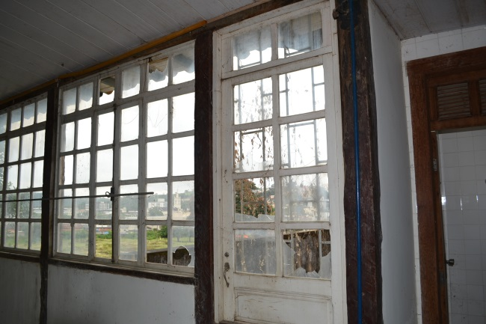 | 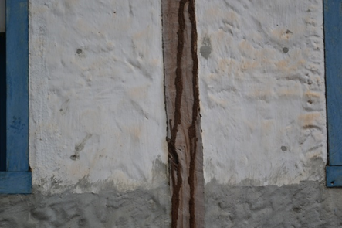
Figura 35 – Esquadrias com vidros quebrados. | Figura 36 – Presença de cupins de solo.

7.3 - Casa de Força e Casa de máquinas

A casa de força e a casa de máquinas foram construídas junto com a fábrica, pois esta dependia da força da água da cachoeira para girar o eixo das máquinas de tear. Posteriormente, foi construída uma canalização para desviar a água da cachoeira para a roda d’água. Sobre a roda d’água foi construída a casa de máquinas. As máquinas foram adquiridas no final da década de 1920.

Foram tombadas pelo municipio através do Decreto de Tombamento N° 222, de 29 de abril de 1999. A documentação integrante do Dossiê de Tombamento foi encaminhada ao Iepha para fins de pontuação no ICMS Cultural nos anos de 2000,2001 e 2007, quando foi aprovada e passou a receber pontuação e recursos financeiros.

Durante a visita não houve acesso à parte interna da Casa de Máquinas e de Força que se encontravam fechadas e com o entorno tomado pelo mato. Foi observado que parte do anexo construído junto à Casa de Força foi demolido, permanecendo no local com aspecto de ruina que compromete a ambiência do bem cultural protegido.

Ambas as edificações apresentam várias manchas de umidade nas alvenarias e estão em estado de abandono, sem uso.

Não há informações de onde está armazenado o maquinário constante nas imagens do dossiê de tombamento, tendo em vista que não foi possível acessar o interior das edificações.

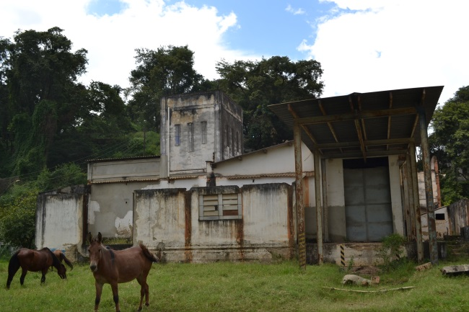 | 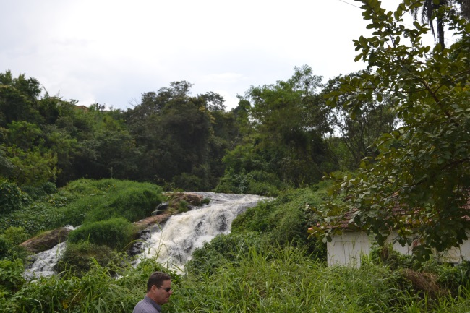
Figura 37 – Casa de força e construção adjacente, em aspecto de ruina. | Figura 38 – Vista da cachoeira aos fundos do terreno.
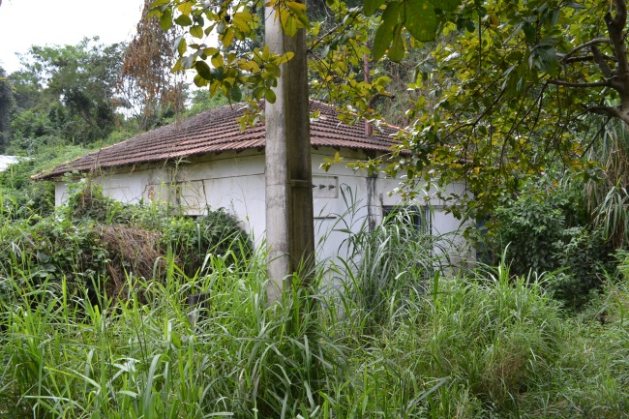 | 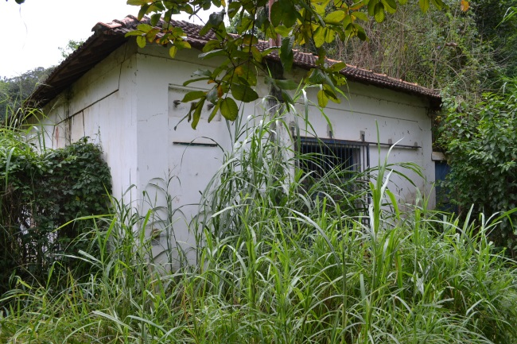
Figuras 39 e 40 – Casa de Maquinas, com acesso dificultado pela quantidade de vegetação no entorno
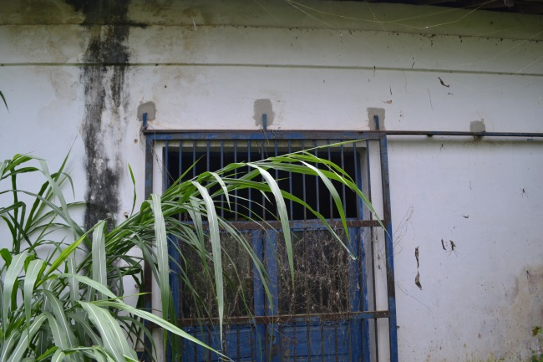 | 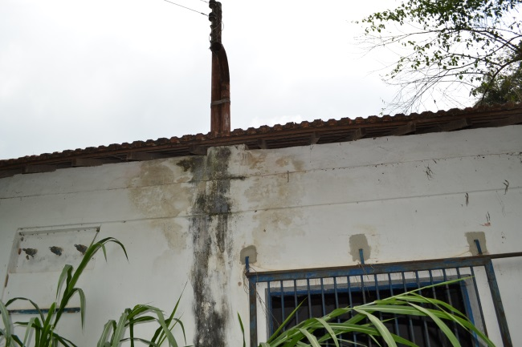
Figuras 41 e 42 – Fachada frontal da casa de máquinas, com manchas de umidade

7.4 - Açougue / Corporação Musical

A casa que funcionou o Açougue encontra-se dentro do terreno da Fábrica de Tecidos e foi utilizada como ponto de apoio comercial para os funcionários da fábrica. A pequena edificação foi construída na entrada secundária do Quadro (primeiro núcleo residencial que abrigava os trabalhadores da fábrica), segmento da Rua Nossa Senhora da Saúde.

No entorno do imóvel eram criados os porcos, vacas, bem como o cultivo de uma horta, cujos produtos eram comercializados no açougue. De acordo com o dossiê de tombamento, o açougue fazia parte da Associação Beneficente dos Funcionários da Fábrica de Tecidos. Após o encerramento das atividades do açougue, funcionou durante um tempo a barbearia que também atendia aos funcionários da fábrica e seus familiares. Posteriormente passou a abrigar a Sede da Corporação Musical Cachoeira Grande.

Foi tombada pelo municipio através do Decreto de Tombamento N° 223, de 29 de abril de 1999. A documentação integrante do Dossiê de Tombamento foi encaminhada ao Iepha para fins de pontuação no ICMS Cultural nos anos de 2000, 2001 e 2007, quando foi aprovada e passou a receber pontuação e recursos financeiros.

No dia da perícia a edificação encontrava-se fechada, não sendo possível o acesso às instalações da Corporação Musical. De acordo com informações obtidas na internet, a edificação é atualmente utilizada como sede da orquestra da cidade. No local, há placa indicando este uso.

Foi possível constatar na visita ao local que externamente o bem se encontra em bom estado de conservação, sendo necessária a adoção das medidas de manutenção e conservação para possibilitar a continuidade do uso e, consequentemente, a preservação do imóvel.

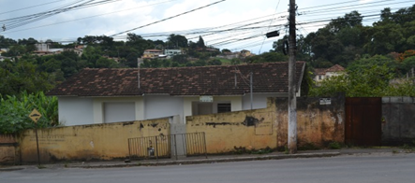
Figura 43 – Vista frontal da edificação da Corporação musical voltada para rua São Paulo.

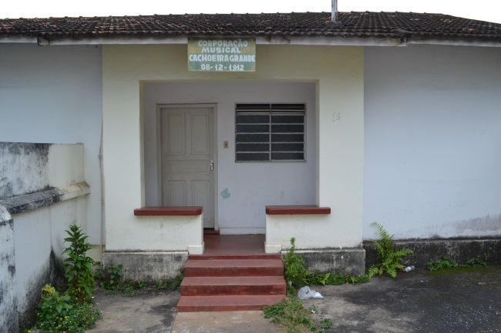 | 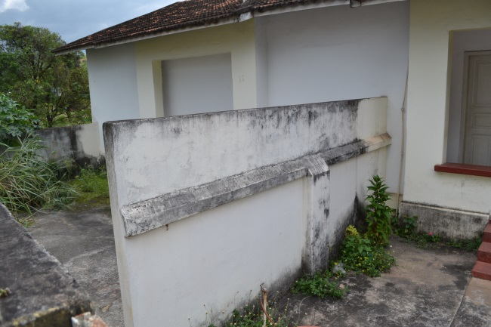
Figuras 44 e 45 – Vista interna ao muro na parte frontal da Corporação Musical.

7.5 – Conjuntos residenciais da Rua Nossa Senhora da Saude e da rua São Paulo

Primeiro conjunto residencial de Pedro Leopoldo, construído por volta da década de 1930 pela Fábrica de Tecidos para alojar seus funcionários. Inclui-se neste conjunto, o Clube Industrial, projetado para ser um centro de difusão cultural e de entretenimento, onde ocorreram diversos eventos da cidade. Na época do tombamento, ainda era utilizado pelos antigos funcionários da fábrica como local de lazer.

O Conjunto Arquitetônico Histórico e Paisagístico da Rua Nossa Senhora da Saúde era composto originalmente por 21 edificações e foi tombado pelo município através do Decreto nº 217 de 14 de abril de 1999. O Conjunto Arquitetônico e Histórico da Rua São Paulo era composto originalmente por 8 edificações e foi tombado pelo município através do Decreto nº 218 de 14 de abril de 1999.

A documentação integrante do Dossiê de Tombamento foi encaminhada ao Iepha para fins de pontuação no ICMS Cultural nos anos de 1999 a 2001 e 2007, quando foi aprovada e passou a receber pontuação e recursos financeiros.

Foi observado em campo que os exemplares das edificações da Vila dos Operários da Fábrica Cachoeira Grande, localizadas à esquerda da Rua Nossa Senhora da Saúde se encontram preservadas, com algumas pequenas descaracterizações. Algumas casas tiveram as esquadrias originais substituídas, vedação da cobertura alterada ou inserção de acréscimos, entretanto, ainda se configura em um conjunto homogêneo.

De acordo com duas moradoras, as casas são de propriedade da Prefeitura Municipal, cedidas às famílias dos operários da Antiga Fábrica, a quem cabe a manutenção das mesmas. Entre elas, se encontra a edificação que durante um determinado período abrigou o Arquivo Público Municipal. De acordo com as moradoras, o arquivo foi desativado e a edificação, sem uso.

Na margem direita, as edificações apresentam maiores descaracterizações, estado de conservação precário ou foram completamente demolidas.

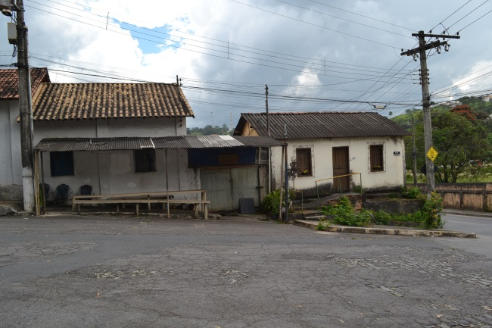 | 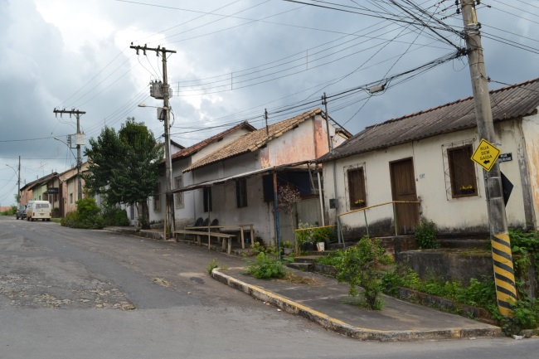
Figura 46 – Edificações remanescentes na margem direita da Rua Nossa Senhora da Saúde, próximo à esquina com a Rua São Paulo. | Figura 47 – Vista geral do conjunto da vila operária, localizado na margem direita da Rua Nossa Senhora da Saúde.
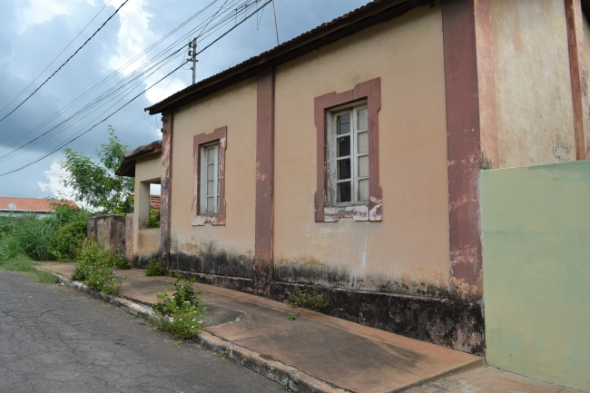 | 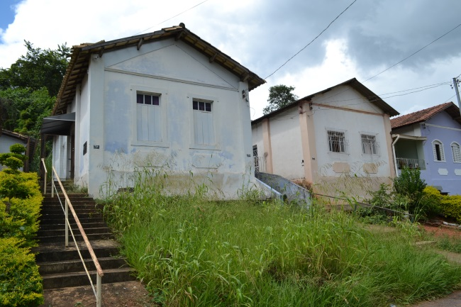
Figura 48 – Edificação remanescente da margem direita da rua Nossa Senhora as Saúde. | Figura 49 – Casa na vila operária onde funcionava o Arquivo Histórico Municipal.
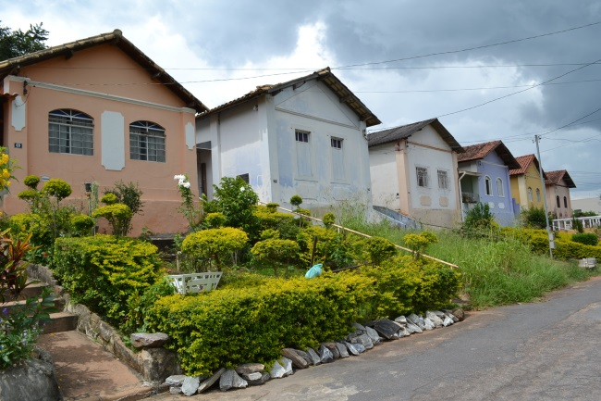 | 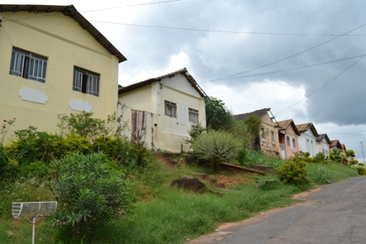
Figuras 50 e 51 – Conjunto de edificações à margem esquerda da Rua Nossa Senhora da Saúde.

Em relação ao Conjunto da rua São Paulo, na data da vistoria constatamos que as edificações apresentam maiores descaracterizações, estado de conservação precário ou foram completamente demolidas. Estão situadas por detrás de muros altos e não foi possível visualiza-las ou identificá-las.

- Fundamentação

Patrimônio cultural é o conjunto de todos os bens, materiais ou imateriais, que, pelo seu valor próprio, devam ser considerados de interesse relevante para a permanência e a identidade da cultura de um povo. O patrimônio é a nossa herança do passado, com que vivemos hoje, e que passamos às gerações vindouras.

Nos últimos anos, as políticas e práticas desenvolvidas na área de preservação vêm adquirindo nova abrangência. O enfoque dado anteriormente apenas aos monumentos considerados de excepcional valor histórico, arquitetônico ou artístico amplia-se ao adotar o conceito de “patrimônio cultural” estendendo-se à memória social da coletividade.

As Cartas Patrimoniais têm sido utilizadas como instrumento de políticas de conservação, uniformizando os conceitos utilizados na preservação do patrimônio cultural, tombado ou não.

A Carta de Atenas (1931) recomenda respeitar, na construção dos edifícios, o caráter e a fisionomia das cidades, sobretudo na vizinhança dos monumentos antigos, cuja proximidade deve ser objeto de cuidados especiais. Ponto fundamental levantado é a definição do patrimônio na sua relação com o espaço, a paisagem e a trama urbana, definindo a importância do edifício e do conjunto arquitetônico onde se insere o objeto.

A Carta de Veneza (1964), referência conceitual das políticas de preservação e documento de recomendações internacionais de conservação e manutenção dos bens culturais, deixa registrado em seu artigo 3º que “conservação e a restauração dos monumentos visam a salvaguardar tanto a obra de arte quanto o testemunho histórico”. Enfatiza que a “conservação dos monumentos exige, antes de tudo, manutenção permanente”, enfatizando a integridade do bem como valor patrimonial e defendendo a intervenção mínima nos bens culturais.

A Declaração de Amsterdã (1975) sistematizou os princípios da conservação integrada quando registrou que a “conservação do patrimônio arquitetônico deve ser considerada não apenas como um problema marginal, mas como objetivo maior do planejamento das áreas urbanas e do planejamento físico territorial”. As ações de reabilitação devem ser concebidas e realizadas de forma que todas as camadas da sociedade sejam beneficiadas, que medidas legislativas e administrativas sejam eficazes e incentivos fiscais sejam concedidos, além de ajuda financeira aos poderes locais e aos proprietários particulares.

Porém, mesmo com a ampliação do conceito de patrimônio cultural, ainda há grande dificuldade de reconhecimento do valor cultural de edifícios que integram o patrimônio industrial. Além disso, como as áreas industriais são, geralmente, situadas em posições estratégicas e dotadas de ampla infraestrutura, possuem elevado potencial especulativo que reside no valor imobiliário dos terrenos. Desse modo, os vestígios da industrialização costumam ser destruídos de forma rápida e irreversível.

A antiga fábrica de tecidos de Pedro Leopoldo é testemunho da estreita ligação que se estabeleceu entre a história da cidade e o empreendimento textil que nela se instalou. Segundo a Carta de Nizhny Tagil:

El patrimonio industrial se compone de los restos de la cultura industrial que poseen un valor histórico, tecnológico, social, arquitectónico o científico. Estos restos consisten en edificios y maquinaria, talleres, molinos y fábricas, minas y sitios para procesar y refinar, almacenes y depósitos, lugares donde se genera, se transmite y se usa energía, medios de transporte y toda su infraestructura, así como los sitios donde se desarrollan las actividades sociales relacionadas con la industria, tales como la vivienda, el culto religioso o la educación.

La arqueología industrial es un método interdisciplinario para el estudio de toda evidencia, material o inmaterial, de documentos, artefactos, estratigrafía y estructuras, asentamientos humanos y terrenos naturales y urbanos, creados por procesos industriales o para ellos. La arqueología industrial hace uso de los métodos de investigación más adecuados para hacer entender mejor el pasado y el presente industrial.

No que se refere aos valores do patrimônio cultural, a Carta acima mencionada coloca que:

I. El patrimonio industrial es la evidencia de actividades que han tenido, y aún tienen, profundas consecuencias históricas. Los motivos para proteger el patrimonio industrial se basan en el valor universal de esta evidencia, más que en la singularidad de sitios peculiares.
II. El patrimonio industrial tiene un valor social como parte del registro de vidas de hombres y mujeres corrientes, y como tal, proporciona un importante sentimiento de identidad. Posee un valor tecnológico y científico en la historia de la producción, la ingeniería, la construcción, y puede tener un valor estético considerable por la calidad de su arquitectura, diseño o planificación.
III. Estos valores son intrínsecos del mismo sitio, de su entramado, de sus componentes, de su maquinaria y de su funcionamiento, en el paisaje industrial, en la documentación escrita, y también en los registros intangibles de la industria almacenados en los recuerdos y las costumbres de las personas.
[...]

Portanto, preservar e interpretar os lugares e as paisagens industriais é uma forma de garantir o testemunho e referencial, não apenas de seu valor arquitetônico e histórico, mas seus valores culturais, simbólicos, sua representatividade técnica e social.

É preciso considerar que o estudo patrimônio industrial ultrapassa sua dimensão material, estando diretamente relacionado ao universo das relações sociais, na medida em que envolve não apenas o capital, mas, sobretudo, o trabalho. Portanto, é fundamental que a patrimonialização dos bens industriais seja acompanhada de pesquisas relativas à memória dos trabalhadores, que são os verdadeiros protagonistas no processo de produção. Devem ser previstos espaços dedicados ao cotidiano operário, visando ao fortalecimento de laços identitários da comunidade com o patrimônio cultural.

Uma cidade como Pedro Leopoldo já passou por significativas alterações na sua paisagem urbana, evidenciando que a cidade é viva, em constante transformação, e que segue a dinâmica de seu tempo de sua gente.

No entanto, muitas vezes as transformações pelas quais as cidades passam são norteadas por um entendimento equivocado da palavra progresso. Muitas edificações são demolidas, praças são alteradas, ruas são alargadas sem se levar em conta às ligações afetivas da memória desses lugares com a população da cidade, ou seja, sua identidade.

O direito à cidade, à qualidade de vida, não pode estar apenas ligado às necessidades estruturais, mas também às necessidades culturais da coletividade. Assim, a preservação do patrimônio cultural não está envolvida em um saudosismo, muito menos tem a intenção de “congelar” a cidade, ao contrário, esta ação vai no sentido de garantir que a população através de seus símbolos possa continuar ligando o seu passado a seu presente e assim exercer seu direito à memória, à identidade, à cidadania.

De acordo com a lei nº 3444 de 16 de setembro de 2016, que institui Plano Diretor de Pedro Leopoldo e dá outras providências:

Art. 3º São princípios fundamentais do Plano Diretor:
(...)
§1º A cidade cumprirá a sua função social, quando assegurar como direitos de todo cidadão o acesso à moradia, ao transporte público, ao saneamento básico, à energia elétrica, à iluminação pública, à saúde, à educação, à assistência social, à cultura, ao lazer, à segurança pública, aos espaços e equipamentos públicos e à preservação do patrimônio cultural.
(...)
Art. 5º São objetivos do Plano Diretor do Município de Pedro Leopoldo:
(...)
V - preservação do patrimônio cultural do Município, nos termos do artigo 216 da Constituição da República de 1988;
(...)
Art. 11. A intervenção da administração pública para submeter o exercício do direito da propriedade urbana ao interesse coletivo tem como finalidade:
(...)
V - condicionar a utilização do solo urbano aos princípios de proteção ao meio ambiente, de valorização do patrimônio cultural e à sua capacidade de suporte, em função de suas características específicas;
(...)
Art. 13. Integram o Plano Diretor as diretrizes, normas gerais e demais instrumentos legais que regerão a política de desenvolvimento sustentável do Município de Pedro Leopoldo e a ordenação do seu território, visando, em termos gerais:
(...)
VI - proteger o patrimônio cultural, compatibilizando o desenvolvimento urbano com a proteção do meio ambiente, do patrimônio natural e histórico- cultural material e imaterial, promovendo sua conservação e recuperação em benefício das gerações atuais e futuras;
(...)
VIII - estabelecer um zoneamento que contemple a diversidade e a complementaridade de usos, tanto residenciais como econômicos, as áreas destinadas às atividades econômicas que possam causar maiores impactos ao meio urbano, as áreas com ocupação de interesse social, as áreas de proteção ambiental, as áreas de proteção ao patrimônio histórico-cultural, as áreas estratégicas ao desenvolvimento sustentável do Município e as áreas destinadas à articulação viária municipal;
(...)
Art. 19. No âmbito da dimensão socioeconômica, são diretrizes do desenvolvimento cultural do Município:
(...)
IV - valorizar o patrimônio cultural e natural do Município;
Art. 20. São ações prioritárias relativas ao desenvolvimento cultural do Município:
XVIII - cuidar dos espaços e equipamentos destinados à prática de esportes e ao lazer da população, em especial aqueles localizados nas Áreas de Interesse Cultural definidas por este Plano Diretor.
(...)
Art. 39. O ordenamento do território do Município de Pedro Leopoldo dar-se-á por meio do Macrozoneamento municipal, que será complementado pelo zoneamento das áreas urbanas constante na LUB - Legislação Urbanística Básica, e tem por objetivos:
(...)
III - proteger e valorizar áreas de interesse cultural e ambiental, assim como aquelas frágeis ou inadequadas à ocupação;
(...)
Art. 43. As zonas urbanas e áreas especiais do Município de Pedro Leopoldo compreendem as zonas e áreas abaixo especificadas, cuja delimitação encon tra-se representada no Anexos III – Mapa 3 desta lei:
(...)
Art. 52. A Área de Interesse Urbanístico-Cultural (AIUC) corresponde à área da antiga fábrica de tecidos e seu entorno, de ocupação não adensada, ao longo da margem leste do ribeirão da Mata, em área inserida na malha urbana da sede municipal, adequada à instalação de empreendimentos estratégicos para o desenvolvimento urbano, de usos mistos, exclusive condomínios fechados, associados à proteção da memória e culturas locais, por meio de medidas de valorização do patrimônio cultural e ambiental ali presente associadas a medidas compensatórias que viabilizem a solução viária que melhore a circulação na região, incluindo a duplicação da passagem sob a rodovia estadual, no acesso ao distrito de Lagoa de Santo Antônio.
(...)
IX - Área Interesse Urbanístico-Cultural (AIUC);
Art. 94. São diretrizes para o patrimônio cultural do Município, no aspecto da política urbana, em complementação às diretrizes estabelecidas na dimensão social:
I - desenvolver programa de informação e divulgação do patrimônio arquitetônico, arqueológico e espeleológico do município, mediante realização de inventário, visando o fortalecimento da identidade local;
II - valorizar o patrimônio histórico-arquitetônico do Município;
III - realizar inventário do patrimônio histórico-arquitetônico urbano e rural;
IV - adequar a utilização dos bens imóveis tombados no Município de modo a garantir a integridade e a preservação do bem;
V - adequar a utilização dos bens imóveis de uso público e coletivo de modo a garantir o amplo acesso ao bem;
VI - negociar alternativas para o aproveitamento de imóveis de interesse histórico para fins culturais e/ou outros de interesse público no Município.
VII - garantir a acessibilidade para portadores de deficiência ou com mobilidade reduzida aos equipamentos culturais do Município;
VIII - articular com as instâncias de proteção estadual e federal para a proteção em suas esferas de bens protegidos apenas pelo Município, a fim de reforçar e garantir a sua integridade e conservação;
IX - resgatar os valores históricos e culturais do Quilombo de Pimentel, apoiar e articular ações culturais, sociais e econômicas com vistas à sua sustentabilidade;
X - estruturar e desenvolver ações, articuladas à área de turismo do Município, que favoreçam o desenvolvimento de atividades turísticas associadas ao conhecimento, à apropriação e à valorização do patrimônio cultural de Pedro Leopoldo, sobretudo nas áreas cársticas e no distrito de Fidalgo, no entorno do Parque Estadual do Sumidouro.

Exemplos de projetos de requalificação do patrimônio industrial:

A perda do uso industrial provoca o abandono e, não raro, a demolição de edificações, que se tornam verdadeiros “elefantes brancos” nas cidades.

No entanto, tem sido cada vez mais comum a implantação de projetos de requalificação voltados para agregar valor ao patrimônio industrial. No Brasil, já podem ser identificados vários exemplos de viabilidade econômica para edificações industriais, que corriam risco de perda iminente. Muitos bens foram objeto de adaptações para mudança de uso, e, conseqüente, revalorização dos espaços. Edificações industriais abandonadas sofreram intervenções e passaram a funcionar como escritórios, restaurantes, mercados, habitações, hotéis, centros culturais e esportivos, dentre outros.

É possível requalificar espaços que tenham significância cultural, sem se perder a identidade original do lugar. O conhecimento e a compreensão das edificações e dos espaços, do ponto de vista histórico e artístico, proporcionam a possibilidade de uma intervenção cuja criação seja mais livre e criativa.

Na capital paulista, por exemplo, diversos conjuntos fabris passaram por intervenções e tiveram seu uso alterado, adaptando a novas realidades:

1) Antiga fábrica da Alpargatas que foi adaptada para sediar um campus universitário.
2) O Tendal da Lapa passou a ser utilizado como subprefeitura da Lapa.
3) O antigo Matadouro da Vila Mariana foi transformado em Cinemateca.
4) A Casa das Caldeiras do conjunto das Indústrias Francisco Matarazzo foi adaptada para um espaço de eventos.
5) O antigo Moinho Minetti Gambá, onde parte das edificações foram adaptadas para casa de shows.

6) Cotonifício Crespi na Mooca, onde parte das edificações foram convertidas em hipermercado.

Figura 52- Parte das instalações do Cotonifício Crespi, transformado em hipermercado. Fonte: http://www.revistas.usp.br/cpc/article/viewFile/15664/17238. Acesso em 05-12-2014.

7) O SESC Pompeia que foi uma das intervenções pioneiras na cidade, em que remanescentes industriais foram adaptados a um programa cultural.

Figura 53- Sesc Pompeia – SP.

Como exemplo de musealização de espaços industriais, pode ser citado o Complexo da Figueira, também em São Paulo. Parte das estruturas do edifício foi destinada a um espaço de exposição, dedicado à história da utilização do gás na cidade. As visitas são abertas para estudantes e para o público em geral.

Figuras 54 e 55- Fachada da antiga sede da Comgás e antiga estrutura do balão de armazenamento de gás, preservados em São Paulo. Fonte: http://g1.globo.com/Noticias/SaoPaulo/0,,MUL305531-5605,00-RESTAURADA+ANTIGA+SEDE+DA+COMGAS+SERA+ABERTA+PARA+VISITACAO+EM+SP.html.

Ainda em São Paulo, há exemplos de remanescentes industriais, com parte de suas edificações protegidas, que passaram por adaptações decorrentes do avanço tecnológico, e continuam mantendo uso industrial. Podem ser destacadas:

- Fábrica Goodyear, antiga Fábrica Maria Zélia.
- Saint –Gobain, antiga Vidraria Santa Marina.
3) Companhia Melhoramentos de São Paulo que teve uso fabril até os primeiros meses de 2008.

Figura 56- Conjunto de edificações da Saint-Gobain, antiga Vidraria Santa Marina, com estruturas tombadas. Fonte: http://www.revistas.usp.br/cpc/article/viewFile/15664/17238. Acesso em 05-12-2014.

Também no estado de São Paulo, pode ser destacado o caso da Empresa Brasital na cidade de Salto. A partir de 1995, o complexo da antiga Brasital, de 60 mil m², ficou abandonado por cinco anos até ser adquirido pelo Centro Universitário Nossa Senhora do Patrocínio (CEUNSP), uma Instituição Particular de Nível Superior, com sede em Itu. Os prédios históricos passaram por um processo de requalificação e atraem grande fluxo de estudantes vindos de cidades vizinhas.

Em Belo Horizonte, pode-se destacar o caso da Serraria Souza Pinto, antiga Serraria e Carpintaria, que após restauração, utilizando recursos advindos da Lei Federal de Incentivo a Cultura, se tornou um centro de eventos culturais, de lazer e de negócios, inaugurado em 29/04/1997.

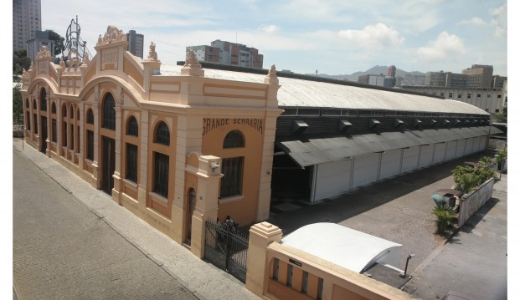 | 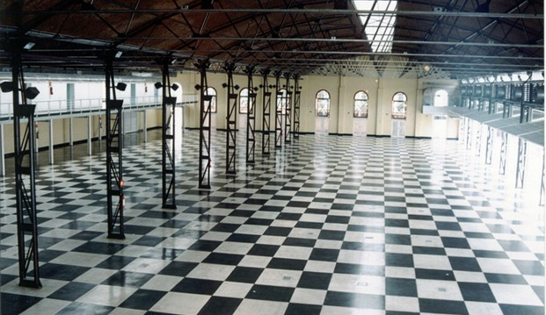
Figuras 57 e 58 – Serraria Souza Pinto. Fonte: http://fcs.mg.gov.br/espacos-culturais/serraria-souza-pinto/.

Os estudos de casos mostram que as ações de requalificação de áreas industriais abandonadas ou degradadas são uma solução inteligente e economicamente viável, além de ser um fator de resgate das referências locais da população de origem. Este resgate traz à tona a noção de pertencimento, pode gerar renda e inserção social, melhora a autoestima da e contribui para a diminuição dos índices de violência. Em consequência, a apropriação do bem cultural pelos moradores e usuários contribui para sua melhor conservação.

- Conclusões:

Os bens culturais vistoriados, integrantes da antiga Fábrica de Tecidos, além constituírem um importante conjunto arquitetônico, é um espaço considerado lugar de memória, de significado valor cultural para a comunidade de Pedro Leopoldo, o que se confirma com o tombamento dos imóveis e pela classificação no Plano Diretor como Área de Interesse Urbanístico Cultural.

A Fábrica de Tecidos faz parte da história de Pedro Leopoldo, por abrigar algumas construções que remetem à Fazenda da Cachoeira Grande (primeira fazenda da localidade) e pela importância da fábrica no contexto sócio-econômico ao longo dos tempos, sendo juntamente com a Estação Ferroviária um dos responsáveis pelo desenvolvimento da região.

Apesar de toda sua importância, os bens culturais tombados encontram-se em regular estado de conservação. Acredita-se que um conjunto de fatores contribuiu com a deterioração dos referidos bens, entre eles a antiguidade das edificações e a falta de ações de manutenção e conservação necessárias.

Constatamos que apesar dos bens configurarem em um conjunto histórico, arquitetônico e urbanístico, os tombamentos foram realizados de forma isolada, o que dificulta o tratamento como conjunto. Além disso, os tombamentos são muito antigos, com definição precária de perímetros de proteção e sem a definição de diretrizes de intervenção nos bens culturais.

Por todo o exposto, sugere-se:

- Tendo em vista que a legislação urbanística não define parâmetros urbanísticos para uso e ocupação destas áreas, deixando a critério dos conselhos municipais a análise de futuras intervenções na área, faz-se urgente o estabelecimento de diretrizes específicas para intervenção nos bens integrantes da antiga fábrica de tecidos e seu entorno, para serem utilizados como referência pelos conselheiros municipais. Sendo assim, é urgente e necessária a revisão e complementação dos Dossiês de Tombamento dos bens integrantes da antiga fábrica de tecidos, prevendo diretrizes e estabelecendo perímetros de tombamento e entorno mais claros. É desejável que esta revisão considere o aspecto o aspecto de conjunto, promovendo o entendimento da dinâmica de funcionamento da antiga fábrica e seus anexos e uniformidade das ações de preservação. O tombamento de conjunto deve incluir a chaminé, símbolo da industrialização, de grande importância paisagística e histórica, que ainda se encontra sem proteção.

- Considerando que o estudo do patrimônio industrial ultrapassa sua dimensão material, estando diretamente relacionado ao universo das relações sociais, é fundamental que a patrimonialização dos bens industriais seja acompanhada de pesquisas relativas à memória dos trabalhadores, que são os verdadeiros protagonistas no processo de produção. Devem ser previstos espaços dedicados ao cotidiano operário, visando ao fortalecimento de laços identitários da comunidade com o patrimônio cultural.

- As ações de preservação do conjunto devem ser objeto de uma política conjunta de preservação entre a empresa proprietária, Prefeitura Municipal, comunidade local e órgãos de preservação do patrimônio cultural. Deve haver participação da população local nos processos de decisão, que tem o espaço como referência, através de modalidades de participação autêntica, de forma a garantir a apropriação do espaço e se garantir a plena utilização e conservação do mesmo.

- Deverá ser definido o uso futuro desse patrimônio, de modo a compatibilizar o uso ao desenvolvimento das atividades rotineiras, no âmbito do município e da empresa, fazendo com que os bens cumpram a sua função social. A preservação é de suma importância para a perpetuação dos bens e uma das formas de preservar é atribuir um uso, a fim de incorporá-lo ao cotidiano dos habitantes, fazendo com que os bens culturais cumpram sua função social. Para isto, é necessário que a empresa proprietária, Prefeitura Municipal, comunidade local e órgãos de preservação do patrimônio cultural se articulem e iniciem as tratativas para desenvolver um projeto para a área, compatível com as suas vocações e características. Neste sentido, a elaboração conjunta de um Plano de Gestão dos Bens Históricos mostra-se como uma alternativa viável. O trabalho consiste na apresentação dos bens de interesse de preservação que se encontram no âmbito da empresa e que mereceram uma análise do atual estado de conservação, de uma proposta de uso e de intervenção e estimativa de custos para a recuperação e manutenção de todo o acervo, que deve ser desenvolvido por uma equipe multidisciplinar, com participação ativa de todos os entes citados acima.

- A proposta de intervenção deverá estabelecer critérios para interpretação/ sinalização dos bens culturais. Devem ser adotadas placas padronizadas e indicativas, em linguagem clara, direta e objetiva, utilizando-se de um conteúdo informativo e educativo. Deve-se atentar ainda para que a sinalização seja adequada à estrutura do local de modo a não interferir na visibilidade ou integridade dos bens culturais.

- Paralelo a isto, deverá desenvolver ações de educação patrimonial para que a comunidade de Pedro Leopoldo possa adquirir conhecimentos críticos, apropriando-se de modo consciente do seu patrimônio cultural. As medidas de conservação mais eficientes contra a degradação antrópica devem estar pautadas na educação adequada das comunidades das proximidades e na orientação aos turistas que visitam os bens culturais.

Tendo em vista o estado de conservação das edificações, até que seja elaborado proposta de uso para o local e seja desenvolvido um projeto para recuperação das edificações, recomenda-se como medidas emergenciais:

- Realização de capina e limpeza das áreas externas e internas das edificações, especialmente da área da Casa de Máquinas,

- O antigo maquinário, os bens móveis e outros materiais relacionados à atividade produtiva da antiga fábrica deverão ser armazenados em local apropriado até que seja decidida sua destinação final. Deve ser avaliada a proposta de criação de um espaço destinado à exposição destes bens na proposta de novo uso.

- Promover a descupinização dos imóveis e do terreno adjacente,

- Manter vigilância constante do local para evitar ações de vandalismo.

- Revisão da cobertura de todas as edificações para preservar os imóveis da ação das intempéries.

- Recuperação das esquadrias e ferragens, com instalação de vidros.

- Revisão das instalações elétricas e hidráulicas.

- Promover proteção física ou paisagística da região da chaminé para prevenir danos decorrentes da utilização do espaço como garagem de ônibus.

- Especialista em estruturas deverá acompanhar e solucionar a causa da trinca existente no trecho superior da chaminé e verificar a degradação da base, buscando prevenir eventuais danos que possam ocorrer.

- Encerramento

São essas as considerações do Setor Técnico desta Promotoria, que se coloca à disposição para o que mais se fizer necessário.

Belo Horizonte, 13 de abril de 2018.

Andréa Lanna Mendes Novais
Analista do Ministério Público – MAMP 3951
Arquiteta Urbanista – CAU 27713-4

Que utiliza alguns espaços da antiga fábrica.
http://www.revistas.usp.br/cpc/article/viewFile/15664/17238. Acesso 28-11-2014.
CARTA DE NIZHNY TAGIL SOBRE O PATRIMÓNIO INDUSTRIAL. The International Committee for the Conservation of the Industrial Heritage (TICCIH), Julho 2003.
BOLLE, Willi. Cultura, patrimônio e preservação. Texto In: ARANTES, Antônio A. Produzindo o Passado. Editora Brasiliense, São Paulo, 1984.
http://www.revistas.usp.br/cpc/article/viewFile/15664/17238. Acesso em 05-12-2014.
http://snh2007.anpuh.org/resources/content/anais/Elo%EDsa%20Dezen-Kempter.pdf. Acesso em 05-12-2014.
Manutenção : operação continua de promoção das medidas necessárias ao funcionamento e permanência dos efeitos da conservação . Instrução Normativa nº 1/2003 – Instituto do Patrimônio Histórico e Artístico Nacional – IPHAN
Conservação : intervenção voltada para a manutenção das condições físicas de um bem , com intuito de conter a sua deterioração. Instrução Normativa nº 1/2003 – Instituto do Patrimônio Histórico e Artístico Nacional – IPHAN.

